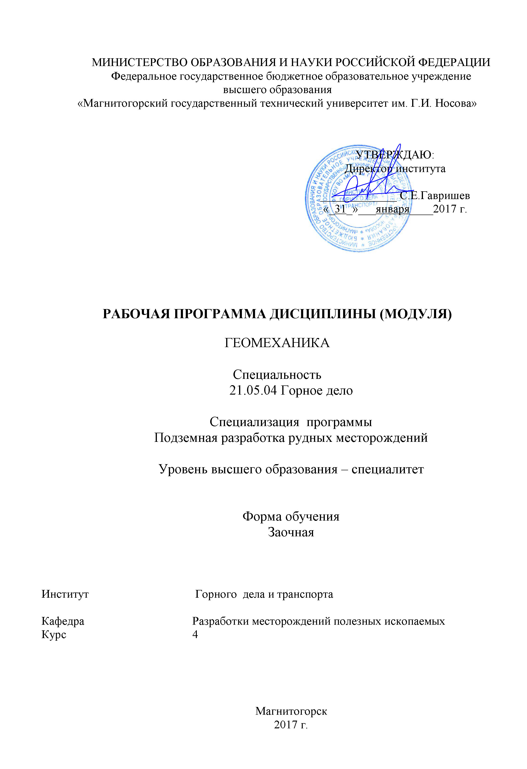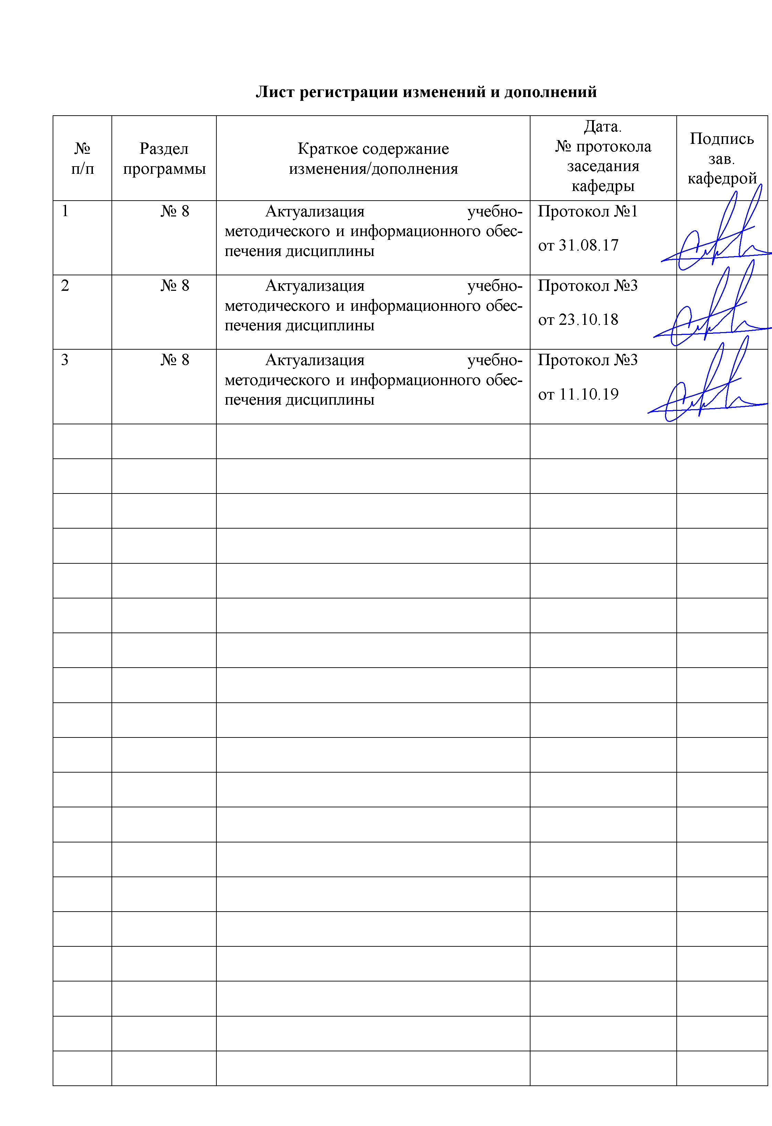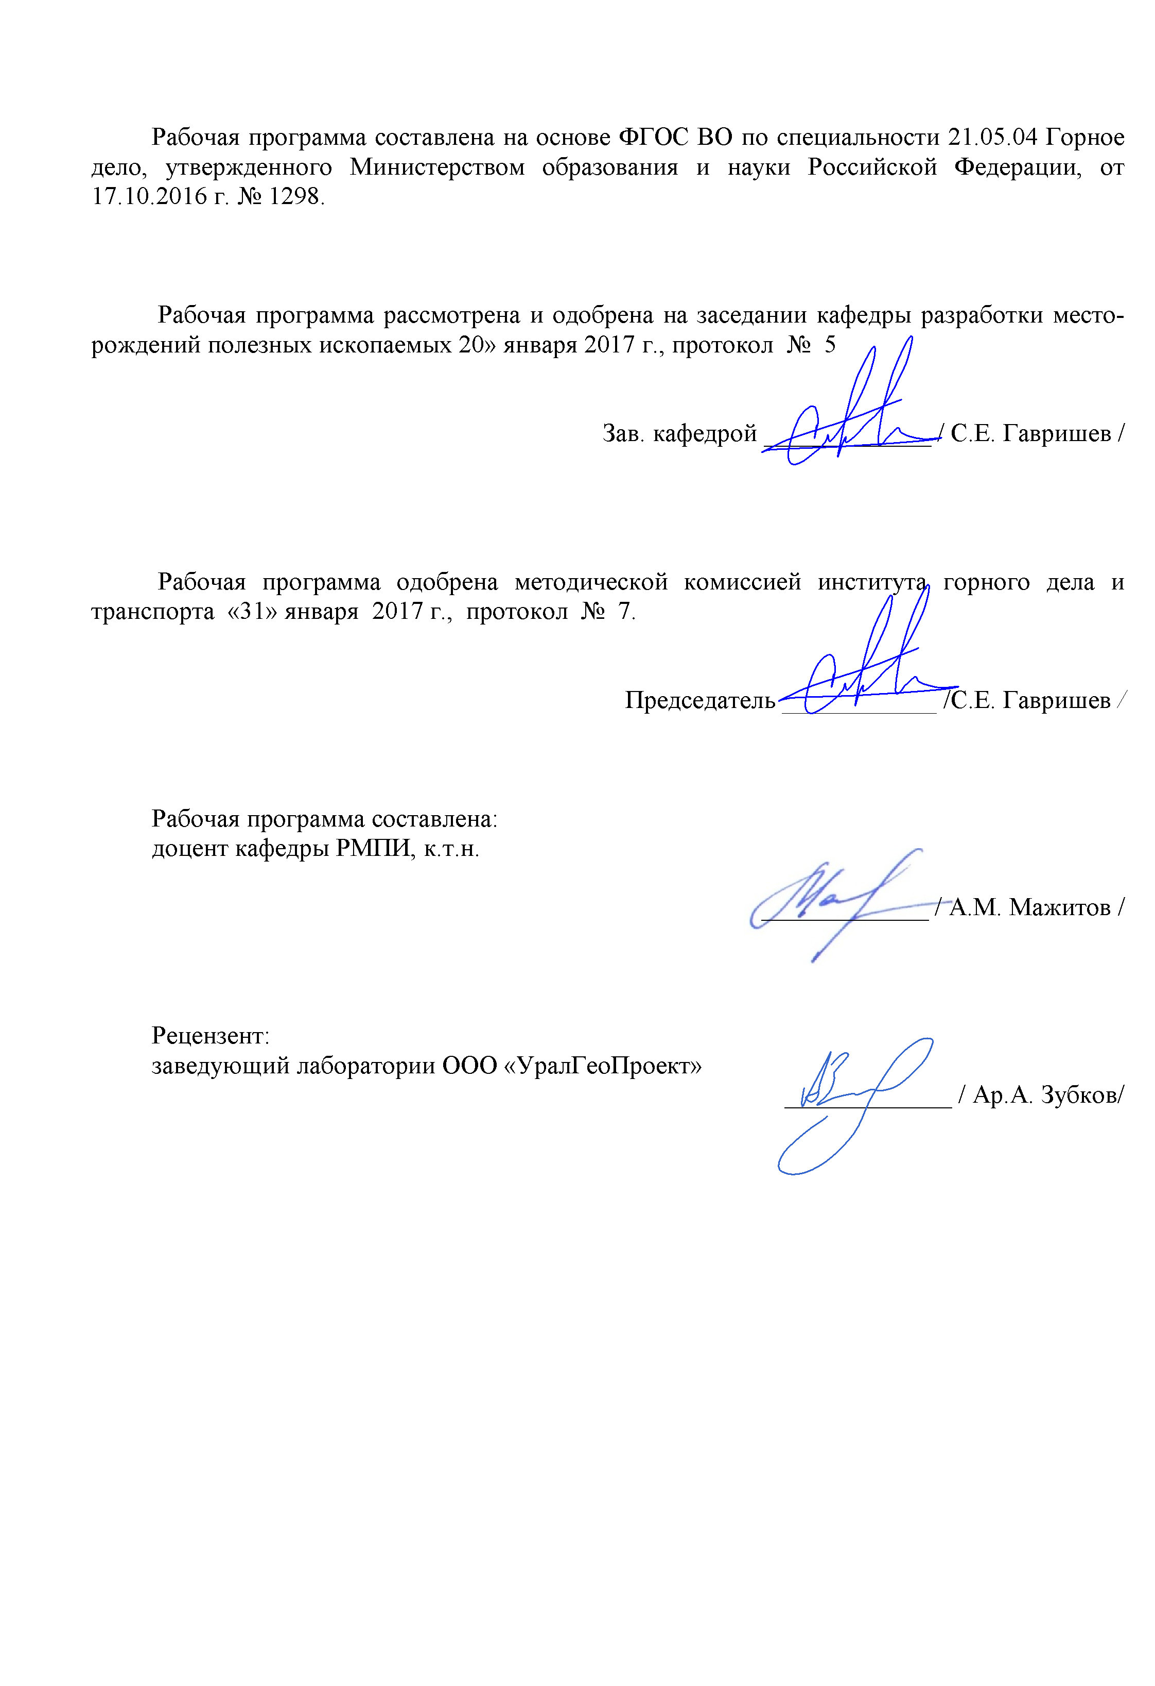
1 Цели освоения дисциплины
Целями освоения дисциплины «Геомеханика» являются формирование у студентов знаний о напряженном состоянии массива горных пород; о характере деформирования различных областей массива при его разрушении; сдвижении и обрушении в процессе проведения горных выработок различных форм и размеров; о закономерностях взаимодействия массива пород с различными инженерными конструкциями, а также о способах управления различными геомеханическими процессами., а также формирование профессиональных компетенций в соответствии с требованиями ФГОС ВО по специальности 21.05.04 Горное дело.
Задачи дисциплины – усвоение студентами знаний о:
– формировании напряженного состояния массива пород и его изменениях в связи с проведением выработок, динамических процессах и явлениях в массивах горных пород, сдвижении горных пород, проявляющихся в самых разнообразных формах;
– приобретение практических навыков использования теоретических знаний в определении схем и порядка отработки месторождения с учетом геомеханических особенностей горного массива.

2 Место дисциплины в структуре образовательной программы подготовки специалиста
Дисциплина «Геомеханика» входит в базовую часть блока 1 образовательной программы.
Для изучения дисциплины необходимы знания (умения, владения), сформированные в результате изучения таких дисциплин как «Физика», «Геология», «Теоретическая механика», «Сопротивление материалов», «Физические основы процессов добычи и переработки полезных ископаемых», «Подземная разработка МПИ».
Знания (умения, владения), полученные при изучении данной дисциплины будут необходимы при освоение дисциплин: «Вскрытие рудных месторождений», «Управление состоянием массива», «Процессы подземной разработки рудных месторождений», «Системы разработки рудных месторождений», «Строительная геотехнология».

3 Компетенции обучающегося, формируемые в результате освоения дисциплины и планируемые результаты обучения
В результате освоения дисциплины «Геомеханика» обучающийся должен обладать следующими компетенциями:

Структурный элемент  компетенции | Уровень освоения компетенций
ОПК-9
владением методами анализа, знанием закономерностей поведения и управления свойствами горных пород и состоянием массива в процессах добычи и переработки твердых полезных ископаемых, а также при строительстве и эксплуатации подземных сооружений
Знать | – основные понятия, структуру и задачи геомеханики;  – свойства, закономерности и особенности строения массива горных пород;  – методы оценки напряженного состояния горных пород в зоне влияния гонных работ.
Уметь: | – производить анализ геомеханических условий месторождения и получать необходимую инженерно-технологическую информацию: прочностные, деформационные свойства пород, параметры исходного поля напряжений;  – определять расчетом или методами моделирования значений напряжений в несущих элементах систем разработки и закономерности их изменения в зависимости от различных факторов;  – применять методы анализа и обработки данных, решать задачи разрабатывать расчетные схемы для оценки состояния пород на обнажениях.
Владеть: | – методами определения свойств горных пород и породных массивов в лабораторных и натурных условиях;  – основными методиками определения свойств горных пород, строительных материалов и породных массивов в лабораторных и натурных условиях и навыками обработки по лученных экспериментальных данных;  – инженерными методами расчетов технологических схем ведения горных работ.

4 Структура и содержание дисциплины
Общая трудоемкость дисциплины составляет 4 зачетных единиц 144 акад. часов, в том числе:
– контактная работа – 23,5 акад. часов:
– аудиторная – 20 акад. часов;
– внеаудиторная – 3,5 акад. часов;
– самостоятельная работа – 111,8 акад. часов.

Раздел/ тема  дисциплины | Курс | Аудиторная  контактная работа  (в акад. часах) |  |  | Самостоятельная работа (в акад. часах) | Вид самостоятельной  работы | Форма текущего контроля успеваемости и  промежуточной аттестации | Код и структурный  элемент  компетенции
Раздел/ тема  дисциплины | Курс | лекции | лаборат.  занятия | практич. занятия
1. Напряженное состояние массива горных пород | 4 | 1 | 2 |  | 22,3 | Поиск дополнительной информации по заданной теме |  | ОПК-9 - зув;
2. Физическое моделирование напряженного состояния массива | 4 | 1 | 2/2И |  | 22,3 | Поиск дополнительной информации по заданной теме |  | ОПК-9 - зув;
3. Напряженно-деформируемое состояние пород вокруг горных выработок | 4 | 2 | 2/2И |  | 22,3 | Поиск дополнительной информации по заданной теме |  | ОПК-9 - зув;
4. Проявление горного давления в очистных выработках | 4 | 2 | 4/4И |  | 22,3 | Поиск дополнительной информации по заданной теме |  | ОПК-9 - зув;
5. Динамические проявления горного давления в массивах пород | 4 | 2 | 2 |  | 22,6 | Поиск дополнительной информации по заданной теме |  | ОПК-9 - зув;
Итого по дисциплине |  | 8 | 12/8И |  | 111,8 |  | Экзамен

5 Образовательные и информационные технологии

Для реализации предусмотренных видов учебной работы в качестве образовательных технологий в преподавании дисциплины «Геомеханика» используются традиционная и модульно-компетентностная технологии.
Передача необходимых теоретических знаний и формирование основных предоставлений по курсу «Геомеханика» происходит с использованием мультимедийного оборудования.
Лекции проходят в традиционной форме, в форме лекция-информация, лекция-конференция, лекция-консультация и проблемных лекций. Теоретический материал изложенный и объясненный студентам на лекциях-информациях, подлежит самостоятельному осмыслению и запоминанию. Совокупность докладов по предварительно подготовленной проблематике сделанных на лекции-конференции обеспечивает всестороннее освещение проблемы за счет дополнения и уточнения преподавателем, а также подведением итогов в конце лекции с формулированием основных выводов. Теоретический материал на проблемных лекциях является результатом усвоения полученной информации посредством постановки проблемного вопроса и поиска путей его решения. На лекциях-консультациях изложение нового материала сопровождается постановкой вопросов и дискуссией в поисках ответов на эти вопросы.
При проведении лабораторных занятий используется работа в команде, контекстное обучение, обучение на основе опыта, «мозговой штурм» и традиционный семинар.
Самостоятельная работа стимулирует студентов в процессе подготовки домашних заданий и докладов для практических занятий, при подготовке к итоговой аттестации.

6 Учебно-методическое обеспечение самостоятельной работы обучающихся

Контрольная работа № 1
В контрольной работе № 1 студент должен ответить на два теоретических вопроса и решить задачу по вариантам, предоставленным преподавателем.
Перечень вопросов для самопроверки по первой части дисциплины:
1. Предмет изучения и задачи механики горных пород.
2. Структура механики горных пород, методы изучения.
3. Горное давление и методы его оценки.
4. Гипотезы горного давления.
5. Механические характеристики горных пород как основа формирования технологических схем.
6. Прочностные характеристики горных пород, паспорт прочности.
7. Деформационные характеристики пород, их влияние на процессы деформирования горных пород при нагружении.
8. Реологические свойства горных пород.
9. Гипотезы свода естественного равновесия.
10. Особенности современного состояния механики горных пород, основные проблемы.
11. Суть численных методов моделирования геомеханического состояния массива (конечных разностей, конечных элементов и интегральных элементов) и область их применения.
12. Характеристики состава состояния массива.
13. Характеристики свойств массива пород.
14. Понятие тензора напряжений, силы, формирующие напряжения в массиве пород.
15. Тензор напряжений в поле гравитационных сил, гравитационных и тектонических сил, гравитационных, тектонических и гидростатических сил.
16. Тензор напряжений в декартовых и координатных осях.
17. Характеристика поля напряжений в радиальных и цилиндрических осях координат и переход в декартовые оси.
18. Структурные особенности массива пород и их влияние на прочностные и деформационные характеристики.
19. Теории прочности горных пород.
20. Коэффициенты структурного ослабления массива и факторы его определяющие.

Пример задания и исходные данные к контрольной работы № 1.
1. Опишите основные типы руд и пород на предприятии, близлежащем к вашему месту жительства или деятельности, укажите их прочностные характеристики и приведите пример, как они используются при принятии технических решений.
2. Опишите природу формирования тектонических сил в массиве горных пород, как они проявляются на месторождении, близлежащим к вашему месту жительства или деятельности.
3. Построить эллипсоид главных напряжений в массиве пород средней плотностью 2980 кг/м³ на глубине 770 м, коэффициент Пуассона пород 0,24. Тектонические силы носят сжимающий характер, в меридиональном направлении составляют 4,6 МПа, в широтном направлении 8,8 МПа. Напорные воды отсутствуют.

Контрольная работа № 2
В контрольной работе № 2 студент должен ответить на два теоретических вопроса и выполнить одно контрольно-графическое задание по вариантам, предоставленным преподавателем.
Вопросы для самопроверки по второй части дисциплины:
1. Условие общего и специального предельного напряженного состояния массива.
2. Устойчивость горных выработок и факторы ее определяющие.
3. Условие специального предельного равновесия при оценке устойчивости обнажений в массиве, нарушенном трещинами.
4. Область применения моделей упругой, упругопластической и пластической среды в задачах механики горных пород.
5. Уравнения теории упругости, используемые в решении геомеханических задач.
6. Особенности моделей упругой среды, последовательность расчета напряженно-деформированного состояния массива.
7. Основные требования к формированию геомеханической модели среды, виды геомеханических моделей.
8. Свойства линейно-упругой среды. Понятие коэффициента концентрации напряжений, принцип суперпозиции.
9. Напряженное состояние горных пород в зоне влияния одиночных выработок в поле гравитационных сил.
10. Напряженное состояние горных пород в зоне влияния одиночных выработок в поле гравитационных и тектонических сил.
11. Напряженное состояние горных пород в зоне влияния одиночных выработок в условиях гидростатического сжатия.
12. Распределение напряжений в зоне влияния одиночных выработок в нелинейно-упругих средах.
13. Распределение напряжений в окрестностях сближенных выработок.
14. Особенности распределения напряжений в зоне влияния очистных работ при различных системах разработки.
15. Определение предельных параметров обнажений массива горных пород.
16. Расчет параметров целиков.
17. Напряженное состояние и несущая способность целиков.
18. Коэффициент запаса прочности целиков и факторы его определяющие.
19. Параметры процесса сдвижения горных пород.
20. Методы исследования напряженно-деформированного состояния массива горных пород, требования к геомеханическим моделям.

Пример задания и исходные данные к контрольной работы № 2.
1. Охарактеризовать методы физического и аналогового моделирования, применяемые для оценки напряженно- деформированного состояния массива горных пород в зоне влияния горных работ.
2. Указать особенности напряженно-деформированного состояния массива пород в зоне влияния одиночных горизонтальных выработок в упругой среде.
3. В массиве пород на глубине 2000 м предполагается проведение вертикального ствола диаметром 5 м в породах средней плотностью 3500 кг/м³ с коэффициентом Пуассона 0,22 в условиях преимущественного действия гравитационных и тектонических сил величиной 10 и 6 МПа. Определить компоненты первоначального поля напряжений и построить эпюры напряжений по контуру сечения будущей выработки и в зоне ее влияния в полярной системе координат, по высоте ствола в главных осях и в декартовой системе координат, а также по горизонтальному и вертикальному сечениям от контура выработки вглубь массива. Определить зону влияния выработки на напряженно-деформированное состояние массива.

7. Оценочные средства для проведения промежуточной аттестации

а) Планируемые результаты обучения и оценочные средства для проведения промежуточной аттестации:

Структурный элемент  компетенции | Планируемые результаты обучения | Оценочные средства
ОПК-9
владением методами анализа, знанием закономерностей поведения и управления свойствами горных пород и состоянием массива в процессах добычи и переработки твердых полезных ископаемых, а также при строительстве и эксплуатации подземных сооружений
Знать | – основные понятия, структуру и задачи геомеханики;  – свойства, закономерности и особенности строения массива горных пород;  - – методы оценки напряженного состояния горных пород в зоне влияния гонных работ. | Перечень теоретических вопросов к зачету:  1. Предмет изучения и задачи геомеханики. Методы контроля и прогноза параметров сдвижения.  2. Структура геомеханики и методы изучения. Понятие и причины возникновения динамических проявлений горного давления, формы динамических явлений.  3. Горное давление и методы его оценки. Способы прогноза и профилактики горных ударов.  4. Гипотезы горного давления. Факторы, определяющие процесс сдвижения.  5. Механические характеристики горных пород как основа формирования технологических схем. Параметры процесса сдвижения горных пород.  6. Методы испытания прочностных характеристик горных пород. Расчет параметров целиков при наклонном падении рудного тела.  7. Прочностные характеристики пород, паспорт прочности. Коэффициент запаса прочности целиков и факторы, его определяющие.  8. Деформационные характеристики горных пород, их влияние на процессы деформирования горных массивов при нагружении. Напряженное состояние и несущая способность целиков.  9. Реологические свойства горных пород. Расчет параметров целиков.  10. Гипотезы свода естественного равновесия. Определение предельных параметров обнажений массива пород.  11. Особенности современного состояния геомеханики. Особенности распределения напряжений в горном массиве в зоне влияния очистных работ при различных системах разработки.  12. Суть численных методов моделирования геомеханического состояния массива и область их применения. Распределение напряжений в окрестностях сближенных выработок.  13. Методы исследования напряженно-деформированного состояния горных пород. Распределение напряжений в зоне влияния одиночных выработок в нелинейно-упругих средах.  14. Характеристики состава и состояния массива. Напряженное состояние горных пород в зоне влияния одиночных выработок в гидростатическом поле напряжений.  15. Характеристики свойств массива горных пород. Напряженное состояние горных пород в зоне влияния одиночных выработок в поле гравитационных и тектонических сил.  16. Понятие тензора напряжений. Силы, формирующие поля напряжений в массиве пород. Напряженное состояние горных пород в зоне влияния одиночных выработок в поле гравитационных сил.  17. Тензор напряжений в поле гравитационных сил, гравитационных и тектонических сил, гравитационных, тектонических и гидростатических сил. Свойства линейно-упругой среды. Понятие коэффициента концентрации напряжений. Принцип суперпозиции.  18. Тензор напряжений в декартовых и главных осях. Основные требования к формированию геомеханической модели среды, виды геомеханических моделей.  19. Характеристика поля напряжений в полярных и цилиндрических координатах и переход к декартовой системе координат. Особенности модели упругопластической среды, последовательность расчета напряженно-деформированного состояния массива.  20. Структурные особенности массивов пород и их влияние на прочностные и деформационные характеристики. Уравнения теории упругости, используемые в решении геомеханических задач.  21. Теории прочности горных пород. Область применения моделей упругой, упругопластической и пластической среды в задачах геомеханики.  22. Условие общего и специального предельного равновесия. Коэффициент структурного ослабления массива пород и факторы, его определяющие.  23. Коэффициент структурного ослабления массива пород и факторы, его определяющие. Устойчивость горных выработок и факторы, ее определяющие.
Уметь | – производить анализ геомеханических условий месторождения и получать необходимую инженерно-технологическую информацию: прочностные, деформационные свойства пород, параметры исходного поля напряжений;  – определять расчетом или методами моделирования значений напряжений в несущих элементах систем разработки и закономерности их изменения в зависимости от различных факторов;  – применять методы анализа и обработки данных, решать задачи разрабатывать расчетные схемы для оценки состояния пород на обнажениях. | Контрольная работа № 1  В контрольной работе № 1 студент должен ответить на два теоретических вопроса и решить задачу по вариантам, предоставленным преподавателем.  Перечень вопросов для самопроверки по первой части дисциплины:  1. Предмет изучения и задачи механики горных пород.  2. Структура механики горных пород, методы изучения.  3. Горное давление и методы его оценки.  4. Гипотезы горного давления.  5. Механические характеристики горных пород как основа формирования технологических схем.  6. Прочностные характеристики горных пород, паспорт прочности.  7. Деформационные характеристики пород, их влияние на процессы деформирования горных пород при нагружении.  8. Реологические свойства горных пород.  9. Гипотезы свода естественного равновесия.  10. Особенности современного состояния механики горных пород, основные проблемы.  11. Суть численных методов моделирования геомеханического состояния массива (конечных разностей, конечных элементов и интегральных элементов) и область их применения.  12. Характеристики состава состояния массива.  13. Характеристики свойств массива пород.  14. Понятие тензора напряжений, силы, формирующие напряжения в массиве пород.  15. Тензор напряжений в поле гравитационных сил, гравитационных и тектонических сил, гравитационных, тектонических и гидростатических сил.  16. Тензор напряжений в декартовых и координатных осях.  17. Характеристика поля напряжений в радиальных и цилиндрических осях координат и переход в декартовые оси.  18. Структурные особенности массива пород и их влияние на прочностные и деформационные характеристики.  19. Теории прочности горных пород.  20. Коэффициенты структурного ослабления массива и факторы его определяющие.  Контрольная работа № 2  В контрольной работе № 2 студент должен ответить на два теоретических вопроса и выполнить одно контрольно-графическое задание по вариантам, предоставленным преподавателем.  Вопросы для самопроверки по второй части дисциплины:  1. Условие общего и специального предельного напряженного состояния массива.  2. Устойчивость горных выработок и факторы ее определяющие.  3. Условие специального предельного равновесия при оценке устойчивости обнажений в массиве, нарушенном трещинами.  4. Область применения моделей упругой, упругопластической и пластической среды в задачах механики горных пород.  5. Уравнения теории упругости, используемые в решении геомеханических задач.  6. Особенности моделей упругой среды, последовательность расчета напряженно-деформированного состояния массива.  7. Основные требования к формированию геомеханической модели среды, виды геомеханических моделей.  8. Свойства линейно-упругой среды. Понятие коэффициента концентрации напряжений, принцип суперпозиции.  9. Напряженное состояние горных пород в зоне влияния одиночных выработок в поле гравитационных сил.  10. Напряженное состояние горных пород в зоне влияния одиночных выработок в поле гравитационных и тектонических сил.  11. Напряженное состояние горных пород в зоне влияния одиночных выработок в условиях гидростатического сжатия.  12. Распределение напряжений в зоне влияния одиночных выработок в нелинейно-упругих средах.  13. Распределение напряжений в окрестностях сближенных выработок.  14. Особенности распределения напряжений в зоне влияния очистных работ при различных системах разработки.  15. Определение предельных параметров обнажений массива горных пород.  16. Расчет параметров целиков.  17. Напряженное состояние и несущая способность целиков.  18. Коэффициент запаса прочности целиков и факторы его определяющие.  19. Параметры процесса сдвижения горных пород.  20. Методы исследования напряженно-деформированного состояния массива горных пород, требования к геомеханическим моделям.
Владеть | – методами определения свойств горных пород и породных массивов в лабораторных и натурных условиях;  – основными методиками определения свойств горных пород, строительных материалов и породных массивов в лабораторных и натурных условиях и навыками обработки по лученных экспериментальных данных;  – инженерными методами расчетов технологических схем ведения горных работ. | Перечень тем лабораторных работ:  Аудиторная лабораторная работа № 1 – Изучение классификаций горных пород.  Аудиторная лабораторная работа № 2 – Определение прочностных параметров и построение паспорта прочности горных пород.  Аудиторная лабораторная работа № 3 – Определение плотностных свойств горных пород.  Аудиторная лабораторная работа № 4 – Определение деформационных свойств горных пород.  Аудиторная лабораторная работа № 5 – Определение реологических свойств пород.  Аудиторная лабораторная работа № 6 – Оценка напряженно-деформированного состояния налегающих пород и рудного массива при подземной разработке месторождений.  Аудиторная лабораторная работа № 7 – Моделирование процессов сдвижения горных пород при подработке на эквивалентных материалах.  Аудиторная лабораторная работа № 8 – Определение напряженного состояния вокруг горных выработок различной формы поперечного сечения.  Аудиторная лабораторная работа № 9 – Определение напряженного состояния вокруг системы горных выработок.

б) Порядок проведения промежуточной аттестации, показатели и критерии оценивания:
Изучение дисциплины «Геомеханика» завершается сдачей экзамена. Экзамен является формой итогового контроля знаний и умений, полученных на лекциях, семинарских, лабораторных занятиях и в процессе самостоятельной работы.
В период подготовки к экзамену студенты вновь обращаются к пройденному учебному материалу. При этом они не только закрепляют полученные знания, но и получают новые. Подготовка студента к экзамену включает в себя три этапа:
- самостоятельная работа;
- непосредственная подготовка в дни, предшествующие экзамену по темам курса;
- подготовка к ответу на вопросы, содержащиеся в билетах.
Литература для подготовки к экзамену рекомендуется преподавателем либо указана в учебно-методическом комплексе. Для полноты учебной информации и ее сравнения лучше использовать не менее двух учебников. Студент вправе сам придерживаться любой из представленных в учебниках точек зрения по спорной проблеме (в том числе отличной от преподавателя), но при условии достаточной научной аргументации.
Основным источником подготовки является конспект лекций, где учебный материал дается в систематизированном виде, основные положения его детализируются, подкрепляются современными фактами и информацией, которые в силу новизны не вошли в опубликованные печатные источники. В ходе подготовки студентам необходимо обращать внимание не только на уровень запоминания, но и на степень понимания излагаемых проблем.

Показатели и критерии оценивания экзамена:
– на оценку «отлично» (5 баллов) – обучающийся демонстрирует высокий уровень сформированности компетенций, всестороннее, систематическое и глубокое знание учебного материала, свободно выполняет практические задания, свободно оперирует знаниями, умениями, применяет их в ситуациях повышенной сложности.
– на оценку «хорошо» (4 балла) – обучающийся демонстрирует средний уровень сформированности компетенций: основные знания, умения освоены, но допускаются незначительные ошибки, неточности, затруднения при аналитических операциях, переносе знаний и умений на новые, нестандартные ситуации.
– на оценку «удовлетворительно» (3 балла) – обучающийся демонстрирует пороговый уровень сформированности компетенций: в ходе контрольных мероприятий допускаются ошибки, проявляется отсутствие отдельных знаний, умений, навыков, обучающийся испытывает значительные затруднения при оперировании знаниями и умениями при их переносе на новые ситуации.
– на оценку «неудовлетворительно» (2 балла) – обучающийся демонстрирует знания не более 20% теоретического материала, допускает существенные ошибки, не может показать интеллектуальные навыки решения простых задач.
– на оценку «неудовлетворительно» (1 балл) – обучающийся не может показать знания на уровне воспроизведения и объяснения информации, не может показать интеллектуальные навыки решения простых задач.

8 Учебно-методическое и информационное обеспечение дисциплины

а) Основная литература:
1. Дементьев, А.В. Конспект лекций по дисциплине «Геомеханика» [Электронный ресурс]: электронное учебное пособие для студентов направления подготовки 21.05.04 «Горное дело», 21.05.05 «Физические процессы горного или нефтегазового производства» / А.В. Дементьев; КузГТУ. - Кемерово, 2016. - 129 с. — Режим доступа: https://e.lanbook.com/book/115111 — Загл. с экрана.
2. Казикаев, Д.М., Козырев, А.А., Каспарьян, Э.В., Иофис, М.А. Управление геомеханическими процессами при разработке месторождений полезных ископаемых [Электронный ресурс]: Учебное пособие. - М.: Издательство «Горная книга», 2016. - 490 с.: ил. — Режим доступа: https://e.lanbook.com/reader/book/101757/#1 — Загл. с экрана.

б) Дополнительная литература:
1. Дементьев, А.В. Геомеханика [Электронный ресурс]: лабораторный практикум для студентов, обучающихся по направлению подготовки (специальности) 21.05.04 «Горное дело», специализации 21.05.04-05 «Шахтное и подземное строительство» и направлению подготовки (специальности) 21.05.05 «Физические процессы горного или нефтегазового производства» / А.В. Дементьев - Кемерово: КузГТУ, 2015. - 104 с. — Режим доступа: https://e.lanbook.com/reader/book/69419/#1 — Загл. с экрана.

в) Методические указания:
1. Заляднов В.Ю., Кашапова Е.П. Геомеханика [Электронный ресурс] : лабораторный практикум / Вадим Юрьевич Заляднов, Елена Петровна Кашапова ; ФГБОУ ВПО «Магнитогорский государственный технический университет им. Г.И. носова». - Электрон. текстовые дан. (861 КБ).-Магнитогорск : ФГБОУ ВПО «МГТУ», 2016. Режим доступа: http://catalog.inforeg.ru/inet/GetEzineByID/311549 — Загл. с экрана.

2. Кузнецова Т.С. Основы геомеханики. Метод. указания по выполнению расчетно-графической работы по дисциплинам «Геомеханика», «Основы геомеханики». Магнитогорск: ГОУ ВПО «МГТУ», 2010. – 29 с.

г) Программное обеспечение и Интернет-ресурсы:
Программное обеспечение:
Наименование ПО | № договора | Срок действия лицензии
MS Windows 7 | Д-1227 от 08.10.2018  Д-757-17 от 27.06.2017  Д-593-16 от 20.05.2016  Д-1421-15 от 13.07.2015 | 11.10.2021  27.07.2018  20.05.2017  13.07.2016
MS Office 2007 | № 135 от 17.09.2007 | бессрочно
Kaspersky Endpoind Security для бизнеса-Стандартный | Д-300-18 от 21.03.2018  Д-1347-17 от 20.12.2017  Д-1481-16 от 25.11.2016  Д-2026-15 от 11.12.2015 | 28.01.2020  21.03.2018  25.12.2017  11.12.2016
7 Zip | свободно распространяемое | бессрочно

Интернет-ресурсы:
Национальная информационно-аналитическая система – Российский индекс научного цитирования (РИНЦ) [Электронный ресурс]. – URL: https://elibrary.ru/defaultx.asp – Загл. с экрана.
Поисковая система Академия Google (Google Scholar) [Электронный ресурс]. – URL: https://scholar.google.ru/ – Загл. с экрана.
Моделирование деформаций бортов и уступов карьеров методом конечно-дискретных элементов реализованным в компьютерной программе [Электронный ресурс]. – URL: https://www.youtube.com/watch?v=WtVo1Uvl6lE&feature=youtu.be – Загл. с экрана.
Геомеханика (рассказывает профессор Александр Барях) [Электронный ресурс]. – URL:https://yandex.ru/video/preview/?_=1580964189066&filmId=15884016058561667495&from=tabbar&p=1&parent-reqid=1580967538436352-868946418045332387300111-vla1-3762&text=макаров+геомеханика – Загл. с экрана.

9 Материально-техническое обеспечение дисциплины (модуля)

Материально-техническое обеспечение дисциплины включает:
Тип и название аудитории | Оснащение аудитории
Учебные аудитории для проведения занятий лекционного типа | Мультимедийные средства хранения, передачи и представления информации
Учебная аудитория для проведения лабораторных работ: лаборатория геомеханики и технологии ОГР | Лабораторные установки, измерительные приборы для выполнения лабораторных работ:  Динамометр электронный сжатия  ДСМ-1/4-1МГ4 до 1 кН;  Прибор компрессионный для испытания грунтов ПКГ-Ф;  Прибор для определения сопротивления грунтов сдвигу ГГП-30;  Шкаф сушильный ШС-0,25-20;  Весы лабораторные электронные ARC120 Adventure кл. точности ΙΙ  ( гос. реестр № 18785-00);
Учебная аудитория для проведения лабораторных работ: лаборатория геомеханики и физики горных пород | Пресс гидравлический ПСУ-125  Измеритель времени и скорости распространения ультразвука Пульсар-2.1;  Каппаметр КМ-7 карманный измеритель магнитной восприимчивости;  Весы лабораторные ВК-3000  кл. точности высокий ΙΙ  ( гос. реестр РФ№ 48026-11);  Весы неавтоматического действия МП-150 (МП ВДА «Гулливер 06») кл. точности ΙΙΙ;  Стенд для моделирования на эквивалентных материалах;  Лаборатория полевая ПЛЛ-10;
 | Макет для определения трещиноватости горных пород.
Учебные аудитории для проведения практических занятий, групповых и индивидуальных консультаций, текущего контроля и промежуточной аттестации | Доска, мультимедийный проектор, экран
Помещения для самостоятельной работы обучающихся | Персональные компьютеры с пакетом MS Office, выходом в Интернет и с доступом в электронную информационно-образовательную среду университета
Помещение для хранения и профилактического обслуживания учебного оборудования | Стеллажи, сейфы для хранения учебного оборудования  Инструменты для ремонта лабораторного оборудования

